Seguimiento riesgo psicosocial
Manual de usuario
Pestaña «Resultados»
Aplicación Shiny · Pestaña «Resultados»
Septiembre de 2026

Contenido
Contenido 2
1. Introducción 3
1.1. Objetivo 3
1.2. A quién va dirigido 3
1.3. Documento complementario 3
2. Antes de empezar 3
2.1. Tres ideas para leer bien la pestaña 3
2.2. Filtrar y desagregar no son lo mismo 3
3. Recorrido por la pantalla 3
4. Tareas paso a paso 4
4.1. Ver los resultados de toda la universidad 4
4.2. Filtrar la población (elegir un segmento) 4
4.3. Comparar con la universidad 4
4.4. Consultar el perfil de quienes contestaron 5
4.5. Cruzar dos variables del perfil 5
4.6. Revisar las medidas de un cuestionario 5
4.7. Ver el detalle de una medida 6
4.8. Buscar una medida y descargar los datos 6
4.9. Identificar los focos de atención 6
4.10. Comparar grupos dentro del segmento 6
4.11. Usar el mapa de medidas por grupo 7
5. Cómo leer los resultados: un ejemplo 7
6. Preguntas frecuentes 7
7. Mensajes que puede ver 9
8. Confidencialidad y uso de los resultados 9
9. Soporte 9

Si el índice aparece vacío, haga clic derecho sobre él y elija «Actualizar campos».

1. Introducción

1.1. Objetivo
Este manual explica, paso a paso, cómo usar la pestaña «Resultados» para consultar los niveles de riesgo psicosocial de la universidad o de un grupo de personas, compararlos y descargarlos.

1.2. A quién va dirigido
A los usuarios con rol de administrador, coordinador o psicólogo. El auxiliar administrativo no ve esta pestaña.

1.3. Documento complementario
Las definiciones, la estructura de la Batería y las reglas de cálculo están en «Resultados: conceptos, reglas e indicadores». El ingreso a la aplicación y la seguridad de la sesión se explican en el «Manual de usuario: Avance por dependencia», sección «Antes de empezar».

2. Antes de empezar

2.1. Tres ideas para leer bien la pestaña
1. El riesgo se resume en el porcentaje en riesgo alto o muy alto: a mayor porcentaje, peor resultado. Esa es la cifra de las tarjetas del resumen, de los puntos de la vista Comparación y del mapa de medidas por grupo; los focos de atención y la métrica «Diferencia vs universidad» la expresan como diferencia en puntos porcentuales. La vista Distribución, el detalle de cada medida y la tabla de la desagregación muestran además el reparto en los cinco niveles de riesgo, y el Resumen descriptivo describe el perfil de quienes contestaron, sin cifras de riesgo.
2. Con menos de 7 cuestionarios no hay resultado. Es una protección de la confidencialidad: si un grupo es muy pequeño, aparece como reservado.
3. Las diferencias son descriptivas. Indican dónde mirar, no prueban una causa.

2.2. Filtrar y desagregar no son lo mismo
- Filtrar elige a quién analizar (por ejemplo, solo una facultad).
- Desagregar divide a ese grupo para comparar sus partes (por ejemplo, por sexo).

3. Recorrido por la pantalla
La pestaña se lee de arriba abajo. Estas son sus partes, en orden:
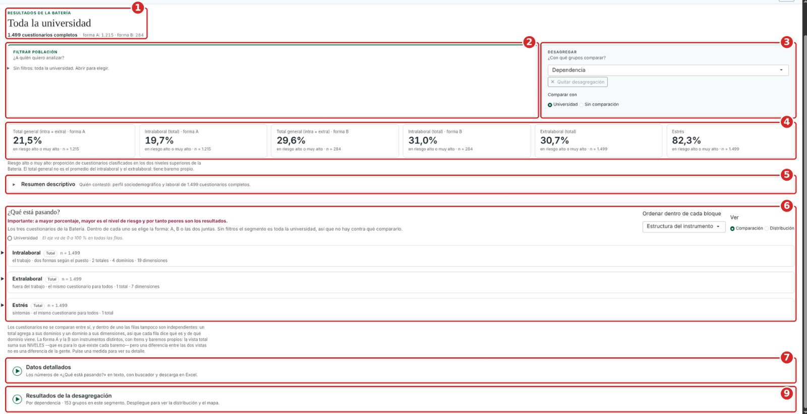
La captura muestra toda la universidad desagregada por dependencia. La zona 8 no aparece porque necesita al menos un filtro.
Zona | Nombre | Para qué sirve
1 | Cabecera | Nombre del segmento y cuántos cuestionarios completos tiene.
2 | Filtrar población | Elegir a quién analizar. Muestra los filtros activos como fichas.
3 | Desagregar y Comparar con | Elegir con qué grupos comparar, quitar la desagregación y decidir si se compara con la universidad.
4 | Tarjetas del resumen | Seis cifras en riesgo alto o muy alto: total general e intralaboral de la forma A, los mismos dos de la forma B, extralaboral y estrés.
5 | Resumen descriptivo | Perfil de quienes contestaron y cruce de dos variables (plegado).
6 | ¿Qué está pasando? | Todas las medidas de los tres cuestionarios, en vista Comparación o Distribución.
7 | Datos detallados | Los números exactos de la zona 6 y la descarga en Excel (plegado).
8 | Focos de atención | Las dimensiones que más se separan de la universidad. Solo aparece con al menos un filtro y con «Comparar con: Universidad».
9 | Resultados de la desagregación | Comparación entre grupos y mapa de medidas. Solo con una desagregación elegida; va al final (plegado).
Secciones plegadas. Las zonas 5, 7 y 9 nacen cerradas para que la pantalla sea corta. Se abren pulsando su cabecera, y se vuelven a cerrar igual. Las zonas 7 y 9 llevan un botón redondo con flecha a la izquierda del título.

4. Tareas paso a paso

4.1. Ver los resultados de toda la universidad
1. Abra la pestaña «Resultados». Sin filtros, la cabecera dice «Toda la universidad».
2. Lea las tarjetas del resumen: cada una indica el porcentaje en riesgo alto o muy alto y su n.
3. En «¿Qué está pasando?», elija primero en «Ver» cómo quiere leer las medidas: Comparación (opción inicial) o Distribución. Sin filtros, Comparación muestra un solo punto por medida, que es el porcentaje de la universidad, y no hay diferencias que leer; Distribución muestra el reparto en los cinco niveles de riesgo.
4. Pulse el cuestionario que le interese (Intralaboral, Extralaboral o Estrés) para desplegarlo y elija la vista con los botones Forma A, Forma B o Total.

4.2. Filtrar la población (elegir un segmento)
1. En «Filtrar población», abra el desplegable (dice «Sin filtros: toda la universidad. Abrir para elegir.»).
2. Elija uno o varios valores en las variables que necesite (unidad, dependencia, sexo, etc.).
3. La cabecera cambia al nombre del segmento y todas las secciones se recalculan.
4. Para quitar un filtro, pulse la × de su ficha. Para quitarlos todos, pulse Quitar todos o Restablecer filtros.
Si aparece «Resultado reservado» el segmento tiene menos de 7 cuestionarios completos. Quite algún filtro para ampliar la población.

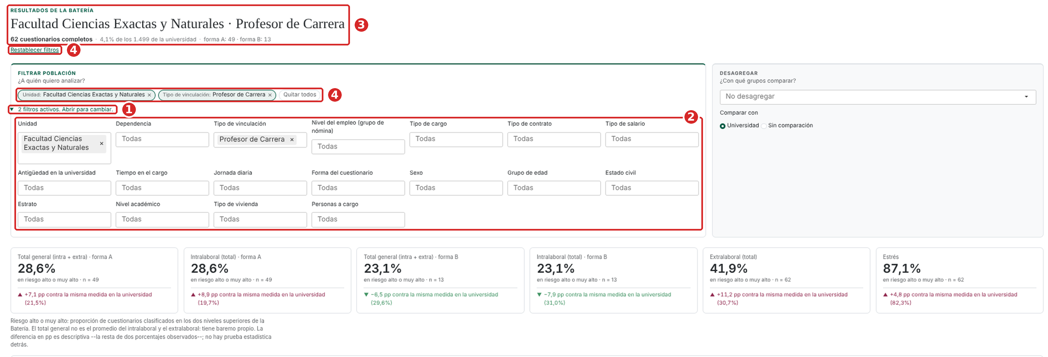
Filtro por unidad y tipo de vinculación. Los números corresponden a los pasos de 4.2; las tarjetas muestran ya la diferencia frente a la universidad (4.3). Cifras de datos simulados.

4.3. Comparar con la universidad
1. En «Comparar con», elija Universidad (opción inicial) o Sin comparación.
2. Con «Universidad» y al menos un filtro, la comparación se ve en cinco sitios: en las tarjetas, con la diferencia en pp y la cifra de la universidad entre paréntesis; en «¿Qué está pasando?», al desplegar un cuestionario: en la vista Comparación cada medida muestra un aro (la universidad) y un punto (el segmento) unidos por un tramo, y a la derecha la diferencia en pp; en la vista Distribución solo queda la columna de pp; en los focos de atención; en la ventana de detalle de cada medida; y en la desagregación, incluido el mapa con la métrica «Diferencia vs universidad».
3. Sin filtros, el segmento es la propia universidad y no hay con qué compararlo: las tarjetas no muestran diferencia, en «¿Qué está pasando?» cada medida tiene un solo punto (la universidad) y la columna de pp muestra «—», y los focos de atención no aparecen. La excepción es la desagregación: cada grupo sí se compara con la universidad.
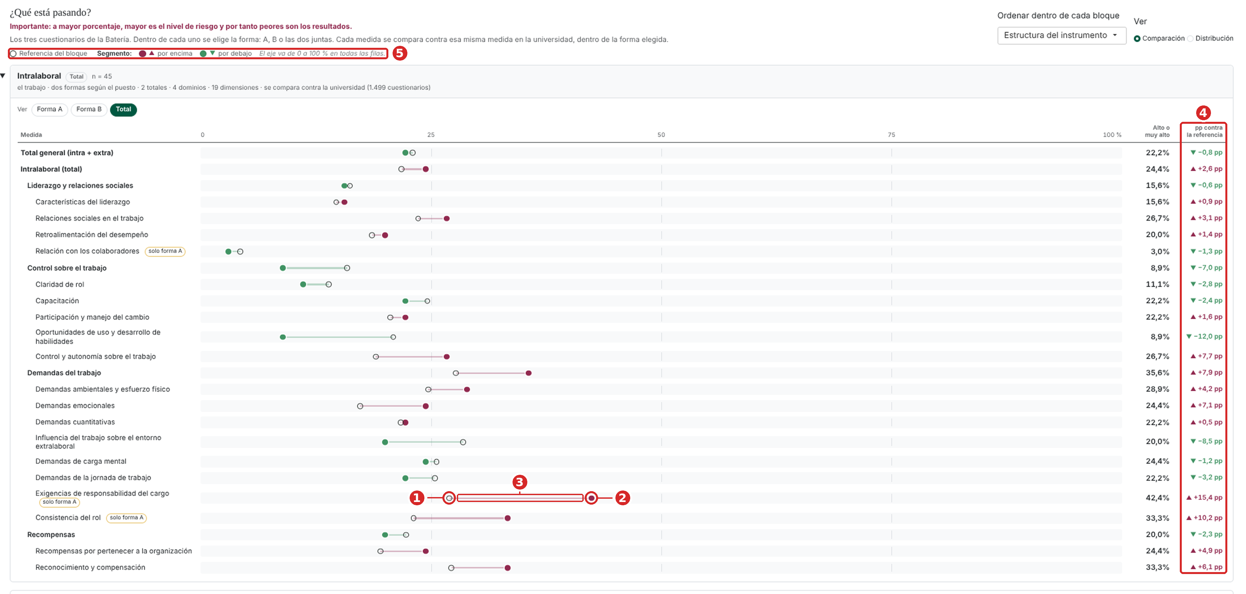
Vista Comparación de Intralaboral para un segmento filtrado (n = 45). 1: aro, la universidad; 2: punto, el segmento (vino tinto y ▲ si está por encima, verde y ▼ si está por debajo); 3: tramo entre ambos; 4: diferencia en pp; 5: leyenda. Cifras de datos simulados.

4.4. Consultar el perfil de quienes contestaron
1. Pulse «Resumen descriptivo» para desplegarlo.
2. Revise el perfil sociodemográfico y el laboral del segmento.
3. Compárelo con lo que espera de esa población: si el perfil no se parece, los resultados pueden no representarla bien.
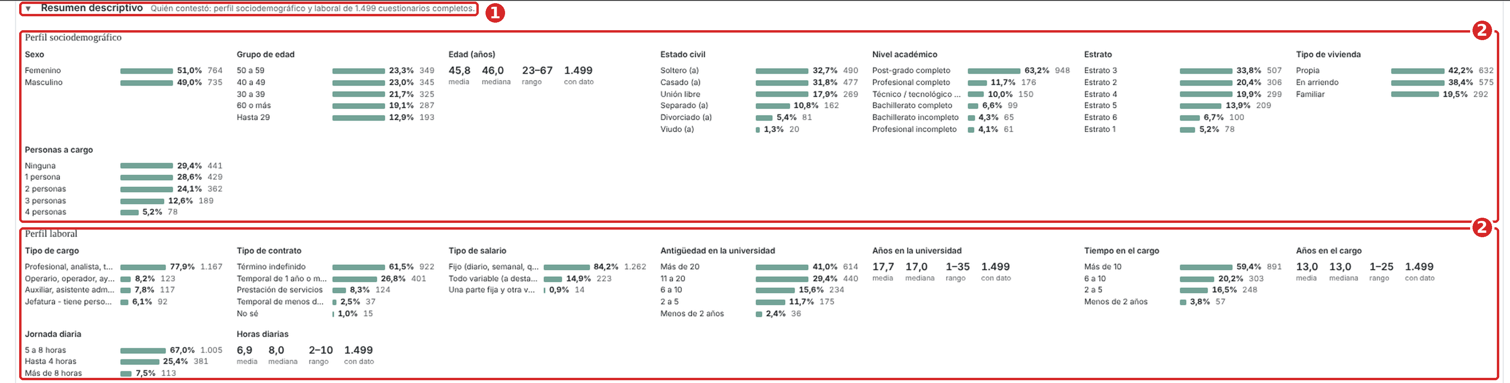
«Resumen descriptivo» desplegado para toda la universidad. Los números corresponden a los pasos de 4.4. Cifras de datos simulados.

4.5. Cruzar dos variables del perfil
1. Despliegue «Resumen descriptivo» y baje hasta el bloque «Cruce de dos variables».
2. En Filas elija la primera variable (por ejemplo, Grupo de edad) y en Columnas la segunda (por ejemplo, Sexo). Deben ser distintas.
3. En «Porcentaje», elija % de la fila, % de la columna o % del total.
4. Lea la tabla: cada celda muestra el porcentaje y, en gris, el número de cuestionarios. La fila y la columna Total sirven de punto de comparación.
5. Debajo, «En barras» muestra los mismos porcentajes: un panel por grupo, todos con la misma escala.
Consejo. Para saber qué parte de cada grupo de edad son mujeres, ponga la edad en filas y use % de la fila. Para saber cómo se reparten las edades entre las mujeres, use % de la columna.

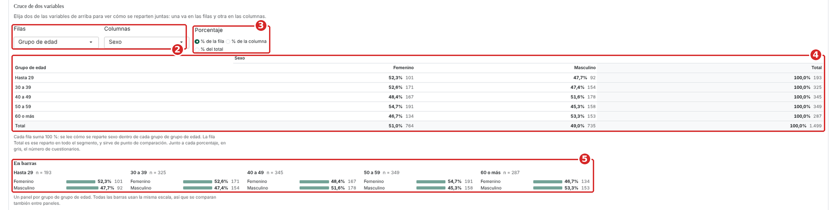
Cruce de grupo de edad por sexo con % de la fila. Los números corresponden a los pasos de 4.5. Cifras de datos simulados.

4.6. Revisar las medidas de un cuestionario
1. En «¿Qué está pasando?», pulse el nombre del cuestionario (Intralaboral, Extralaboral o Estrés) para desplegarlo.
2. Elija la vista con los botones Forma A, Forma B o Total.
3. En «Ver», elija Comparación (punto del segmento frente a la referencia) o Distribución (reparto en los cinco niveles).
4. En «Ordenar dentro de cada bloque», elija el orden: Estructura del instrumento, Mayores riesgos, Menores riesgos o Nombre de la medida. Con comparación aparecen además Mayores diferencias, por encima y Mayores diferencias, por debajo.
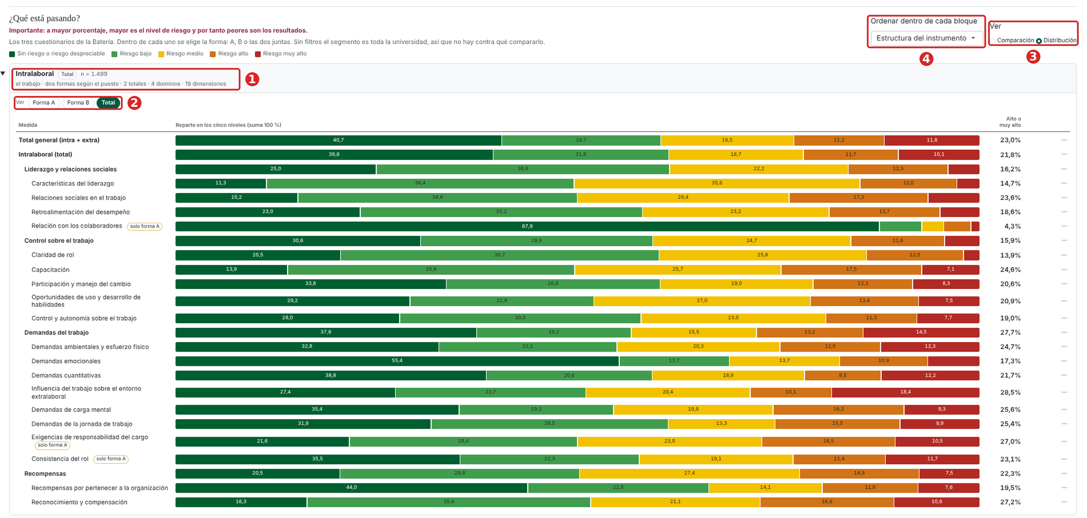
Intralaboral desplegado en la vista Total, con «Ver: Distribución», para toda la universidad. Los números corresponden a los pasos de 4.6; la marca «solo forma A» señala las dimensiones que la forma B no mide. Cifras de datos simulados.

4.7. Ver el detalle de una medida
1. Pulse el nombre de una medida en «¿Qué está pasando?».
2. Se abre una ventana con el porcentaje en riesgo alto o muy alto, la referencia, la diferencia, el número de cuestionarios y el reparto en los cinco niveles.
3. Pulse Cerrar o haga clic fuera de la ventana.
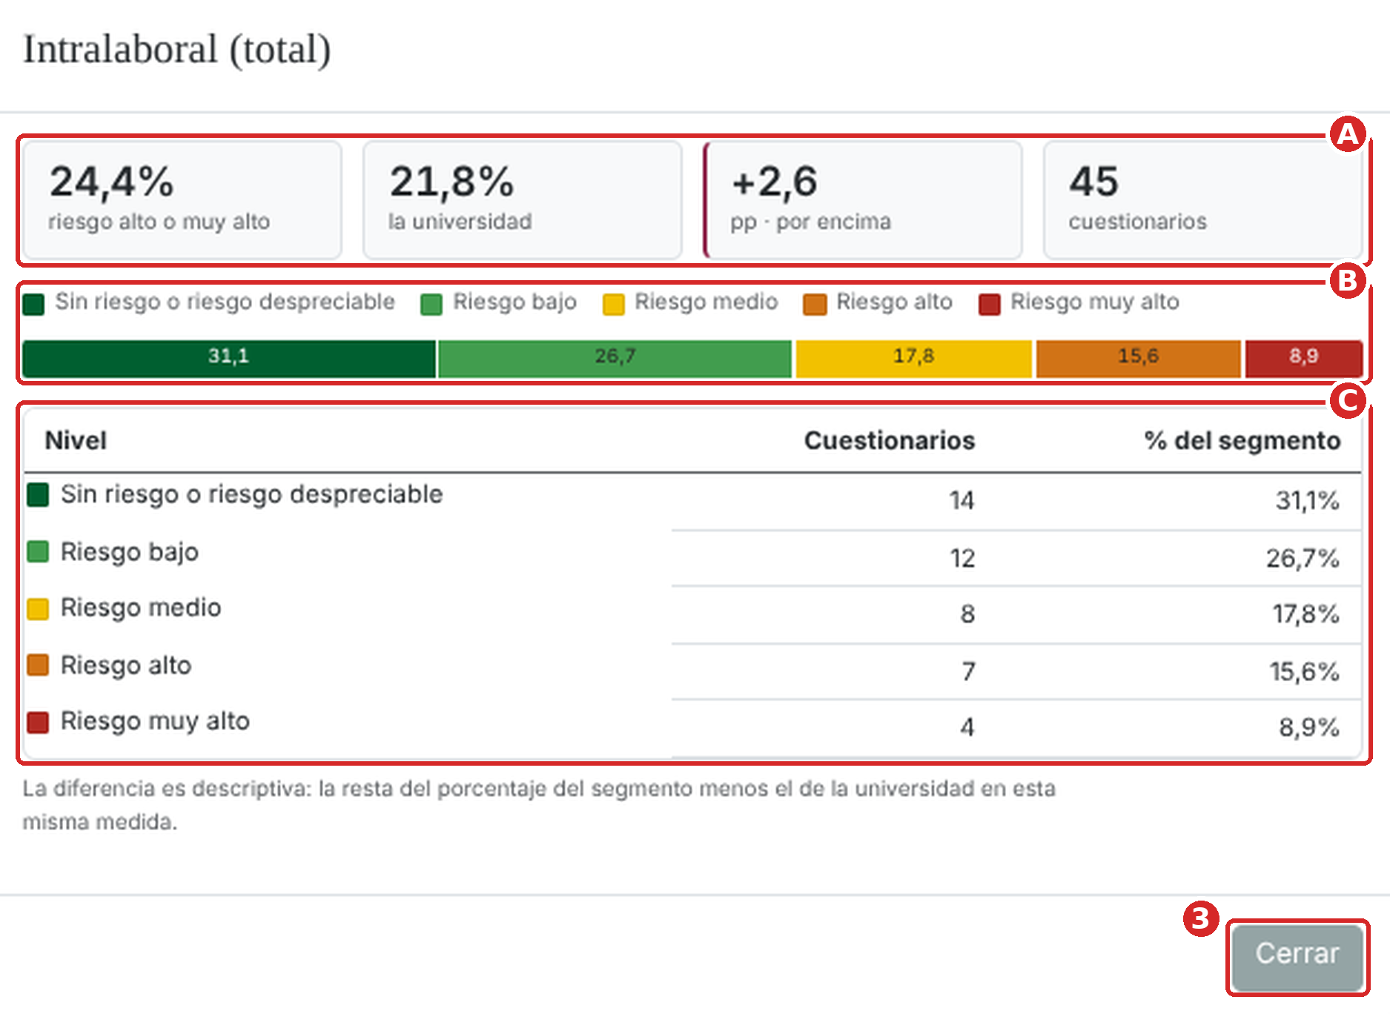
Ventana de detalle de «Intralaboral (total)» para un segmento filtrado. A: porcentaje en riesgo alto o muy alto, cifra de la universidad, diferencia en pp y número de cuestionarios; B: reparto en los cinco niveles; C: el mismo reparto en tabla. 3: botón Cerrar (paso 3). Cifras de datos simulados.

4.8. Buscar una medida y descargar los datos
1. Debajo de «¿Qué está pasando?», pulse «Datos detallados» para desplegarlo.
2. Escriba parte del nombre en Buscar medida.
3. Elija el orden: Estructura del instrumento o Por riesgo.
4. Pulse Descargar Excel. El archivo lleva el segmento, la vista de cada cuestionario y todas las medidas, aunque haya una búsqueda puesta.
Consejo. Antes de descargar, elija la forma de cada cuestionario en «¿Qué está pasando?»: el Excel usa esas mismas vistas.

4.9. Identificar los focos de atención
1. Aplique al menos un filtro y deje «Comparar con: Universidad».
2. Lea «Focos de atención», debajo de «Datos detallados»: hasta tres dimensiones, numeradas, con su diferencia en pp.
3. Si dice que ninguna dimensión se separa más de 2 pp, el segmento no tiene focos frente a la universidad.
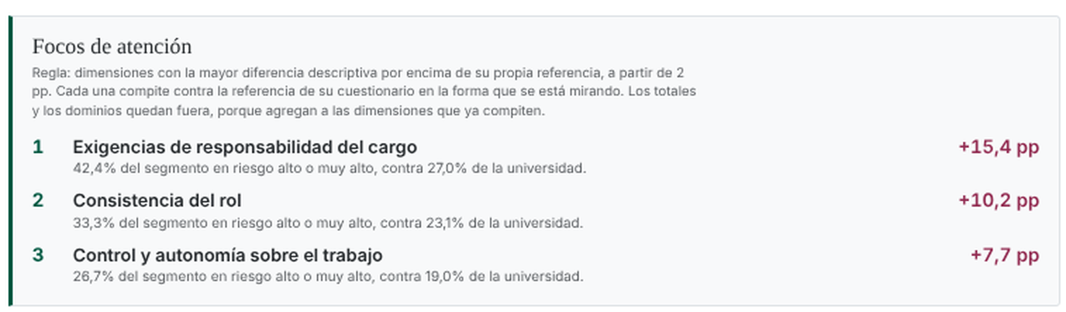
Focos de atención del mismo segmento de la captura de 4.3: la regla arriba y las tres dimensiones que más se separan de la universidad, con su diferencia en pp. Se recortó el espacio vacío del centro. Cifras de datos simulados.

4.10. Comparar grupos dentro del segmento
1. En «Desagregar», elija la variable (por ejemplo, Sexo o Dependencia).
2. Baje al final de la pantalla y pulse «Resultados de la desagregación» para desplegarla. Su cabecera dice el cruce y cuántos grupos tiene.
3. En «Medida a comparar», elija la medida (por defecto, Estrés).
4. Lea la tabla: la primera fila es todo el segmento y debajo va una fila por grupo, ordenadas de mayor a menor porcentaje en riesgo alto o muy alto, con su reparto en los cinco niveles. Con «Comparar con: Universidad», cada grupo muestra también su diferencia en pp, aunque no haya filtros.
5. Los grupos con menos de 7 cuestionarios aparecen como reservados. Si el cuestionario de la medida se está mirando en forma A o B, solo cuenta quien respondió esa forma.
6. Para dejar de desagregar, pulse Quitar desagregación, debajo del selector de «Desagregar» (o elija No desagregar). Los filtros y la comparación no cambian.
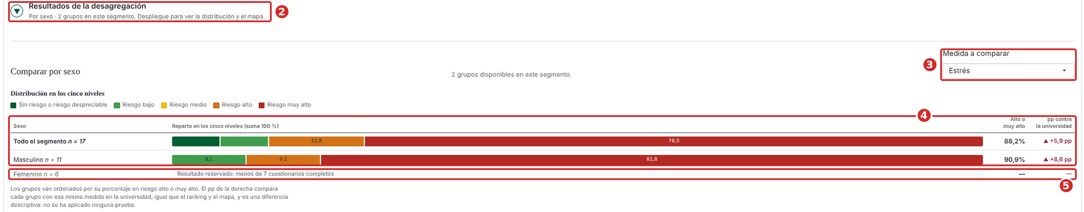
Desagregación por sexo de un segmento filtrado, con Estrés como medida. Los números corresponden a los pasos de 4.10; el grupo Femenino (n = 6) aparece reservado. Cifras de datos simulados.

4.11. Usar el mapa de medidas por grupo
1. Desagregue por una variable que tenga al menos dos grupos y despliegue «Resultados de la desagregación».
2. En el mapa, cada cuestionario aparece plegado. Pulse el botón redondo con flecha de Intralaboral, Extralaboral o Estrés para ver sus medidas.
3. En «Métrica», elija % riesgo alto o Diferencia vs universidad. Este selector solo aparece con «Comparar con: Universidad».
4. Recorra el mapa por filas: los colores más intensos indican en qué grupo aprieta cada medida.
5. Si hay más de 20 grupos, use «Mostrar» para ver 20 grupos, 50 grupos o Todos. El recorte deja los grupos con mayor porcentaje en riesgo alto o muy alto en la medida elegida en «Medida a comparar». Los grupos reservados no aparecen en el mapa.
Nota. Los cuestionarios que despliegue siguen abiertos al cambiar la métrica, los filtros o la forma. Al elegir otra variable para desagregar vuelven a salir plegados.

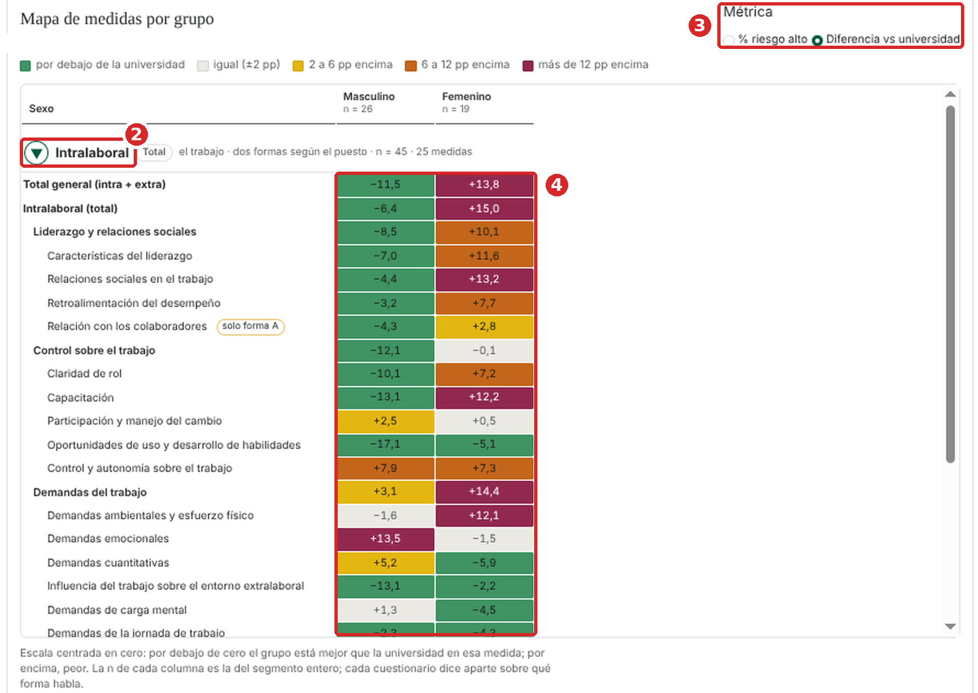
Mapa de medidas por sexo del mismo segmento de 4.3, con la métrica «Diferencia vs universidad» e Intralaboral desplegado. Los números corresponden a los pasos de 4.11; «Mostrar» (paso 5) no aparece porque solo hay dos grupos. Se recortó el espacio vacío del centro. Cifras de datos simulados.

5. Cómo leer los resultados: un ejemplo
Supongamos que filtra un segmento de 45 cuestionarios —el mismo de las capturas de 4.3, 4.7, 4.9 y 4.11—, con comparación frente a la universidad:
Lo que ve | Valor | Lectura
Cabecera | 45 cuestionarios | Hay 45 cuestionarios completos en el segmento.
Intralaboral (total) en «¿Qué está pasando?», vista Total | 24,4 % · +2,6 pp | El 24,4 % está en riesgo alto o muy alto, 2,6 puntos más que la universidad (21,8 %).
Foco 1 | Exigencias de responsabilidad del cargo · +15,4 pp | Es la dimensión que más se separa: 42,4 % frente a 27,0 %. Solo la mide la forma A.
Desagregación por sexo, medida Estrés | Masculino 92,3 % · +10,0 pp; Femenino 84,2 % · +1,9 pp | El estrés alto del segmento pesa más en los hombres.
Mapa, métrica «Diferencia vs universidad», Intralaboral (total) | Masculino −6,4 pp; Femenino +15,0 pp | En el intralaboral ocurre lo contrario: las mujeres están 15 puntos por encima de la universidad y los hombres por debajo. El +2,6 del segmento esconde esa diferencia.

Con esto, un siguiente paso sería elegir «Exigencias de responsabilidad del cargo» en «Medida a comparar» para ver si ese foco se concentra en los hombres o en las mujeres del segmento.
Nota. Las cifras del ejemplo salen de datos simulados; con datos reales serán otras.

6. Preguntas frecuentes

¿Por qué veo «Resultado reservado»?
El segmento, la medida o el grupo tiene menos de 7 cuestionarios completos. Es una protección de la confidencialidad. Quite filtros para ampliar la población.

¿Por qué el número de cuestionarios no coincide con los encuestados de «Avance por dependencia»?
Porque aquí solo cuentan los cuestionarios completos; en Avance cuentan todas las personas con algún envío.

¿Por qué no aparecen diferencias ni focos?
En las tarjetas, en «¿Qué está pasando?» y en los focos, porque no hay filtros (el segmento es la universidad) o porque eligió «Sin comparación». En la desagregación los grupos sí se comparan con la universidad aunque no haya filtros; allí la diferencia solo desaparece con «Sin comparación».

¿Puedo comparar la forma A con la forma B?
No como diferencia entre personas: son instrumentos distintos, con baremos propios. Compare cada forma con su propia referencia en la universidad.

¿Por qué una dimensión aparece marcada como «solo forma A»?
Porque la forma B no la mide. En la vista Total se marca porque su n es solo el de quienes respondieron la forma A; en la vista de forma B no aparece.

¿Por qué el total general no es el promedio del intralaboral y el extralaboral?
Porque la Batería le asigna un baremo propio.

¿Una diferencia de +3 pp es significativa?
La pantalla no hace pruebas estadísticas: la diferencia es descriptiva e indica dónde mirar con más cuidado.

¿Por qué el auxiliar administrativo no ve esta pestaña?
Porque contiene resultados de salud de las personas evaluadas y su rol no requiere consultarlos.

El Excel no trae la forma que quería.
El Excel usa la vista elegida en cada cuestionario. Cámbiela en «¿Qué está pasando?» y vuelva a descargar.

Elegí una desagregación y no veo los grupos.
Están al final de la pantalla, en la sección plegada «Resultados de la desagregación». Pulse su cabecera para desplegarla.

¿Dónde quedó «Datos detallados»?
Justo debajo de «¿Qué está pasando?», plegado. Pulse su cabecera para ver la tabla y el botón «Descargar Excel».

¿Cómo quito la desagregación?
Pulse Quitar desagregación, debajo del selector de «Desagregar». Solo aparece cuando hay una desagregación elegida.

¿Por qué en el cruce de dos variables hay celdas con muy pocas personas?
La reserva de 7 cuestionarios se aplica al segmento completo, no a cada celda del cruce. Una celda con 1 o 2 personas puede permitir identificarlas: tenga cuidado al compartir cruces de segmentos pequeños.

7. Mensajes que puede ver
Mensaje | Qué significa / qué hacer
Resultado reservado | El segmento, el grupo o la medida tiene menos de 7 cuestionarios completos. Quite algún filtro.
— · menos de 7 cuestionarios en el segmento (en una tarjeta) | Esa forma tiene menos de 7 cuestionarios completos en el segmento. Las demás tarjetas sí se muestran.
Todavía no hay resultados calificados. | La base no tiene la calificación de la Batería. Avise al administrador.
Todavía no hay ningún cuestionario completo que calificar. | Aún no llegan cuestionarios completos.
Ninguna dimensión se separa más de 2 pp por encima de su referencia... | El segmento no tiene focos de atención.
«...» solo existe en la forma A, y en ... se está mirando la forma B. | Cambie la vista del cuestionario o elija otra medida para desagregar.
Ninguna medida coincide con la búsqueda. | Revise el texto escrito en «Buscar medida».
Elija dos variables distintas para las filas y las columnas. | En el cruce de dos variables eligió la misma variable dos veces. Cambie una de las dos.

8. Confidencialidad y uso de los resultados
- Los resultados describen grupos, nunca personas. No intente reconstruir resultados individuales combinando filtros.
- Comparta los archivos descargados solo con quien deba conocerlos, según la política de protección de datos de la institución.
- Al presentar resultados, indique siempre el segmento, la forma y el número de cuestionarios.
- En el cruce de dos variables, no comparta celdas con muy pocas personas: la reserva de 7 no se aplica celda por celda.

9. Soporte
Para dudas sobre el acceso, datos que no cuadran o errores de la aplicación, comuníquese con el administrador. Indique la pestaña, los filtros, la desagregación y la forma elegida, y si es posible adjunte una captura de pantalla.

